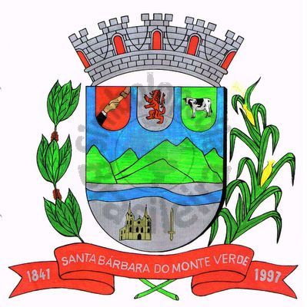 |  | Câmara Municipal
 |  | de Santa Bárbara do Monte Verde
 |  | ESTADO DE MINAS GERAIS

Indicação de nº 10, 27 de fevereiro de 2024.

À Câmara Municipal de Santa Bárbara do Monte Verde

Exmº. Sr. Lenilson Marcos Ferreira
Presidente da Câmara Municipal

Senhor Presidente:
O vereador Luiz Fernando Durço Grijó que está subscreve, vem por meio deste, solicitar ao Executivo Municipal para que seja realizada através do carro de fumacê a pulverização de inseticida para eliminar a maior parte dos mosquitos transmissores da dengue.
Justifica-se tal solicitação, visto é uma estratégia necessária para combate ao mosquito da dengue, trazendo mais segurança à população.
Na certeza de ser atendida e de estar desempenhando a função a mim confiada, subscrevo-me.

Luiz Fernando Durço Grijó
Vereador
Rua José Antônio de Almeida, 169 - Centro - CEP 36132-000 - Santa Bárbara do Monte Verde| MG CNPJ: 01.633.260/0001-67 – Tel. (32)3283-8113 – e-mail: camara.sbmv@yahoo.com.br

